询 价 函
各参建公司：
我公司在会昌县白鹅乡梓坑家园B区市政工程项目询价函，现邀请各公司进行报价。
报价文件由报价表（参照附件一格式）、法人身份证复印件、公司营业执照复印件，开户许可证复印件、委托书及被委托人身份证复印件，复印件都需加盖公章，提供公司主要管理及其直系亲属未在会昌县恒茂建设发展集团有限责任公司（包括下属子公司）从业的承诺书（附件二）。
联系人：林先生 联系电话：15870710725。
监督举报电话（县纪委派驻第十纪检监察组）：0797-5623881
报价截止时间为2023年3月31日18时。
一、主要建设内容有：
1、片石挡土墙
2、预制栏杆
3、片石水沟

图纸一（片石挡土墙）：
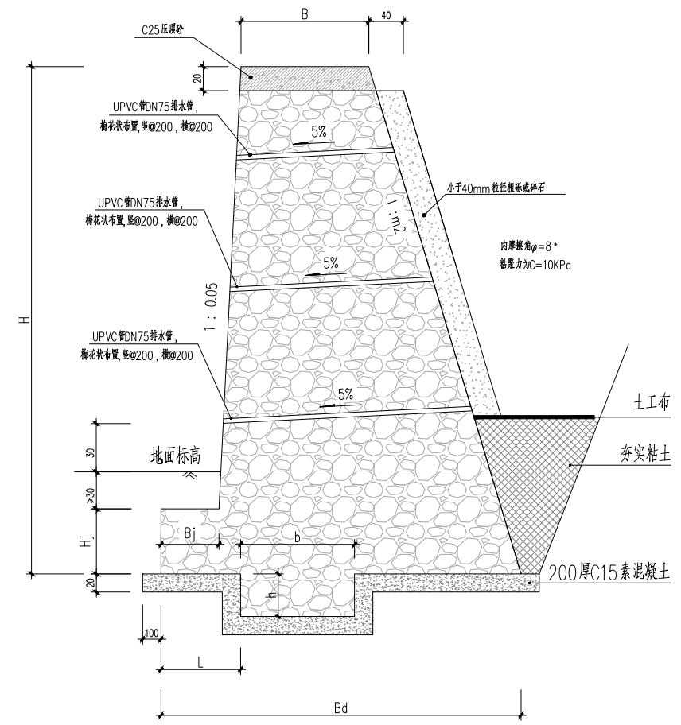
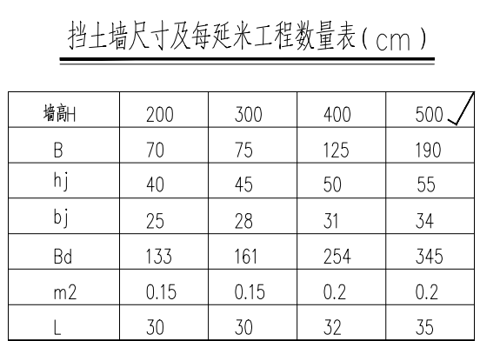
图纸二（预制栏杆）：
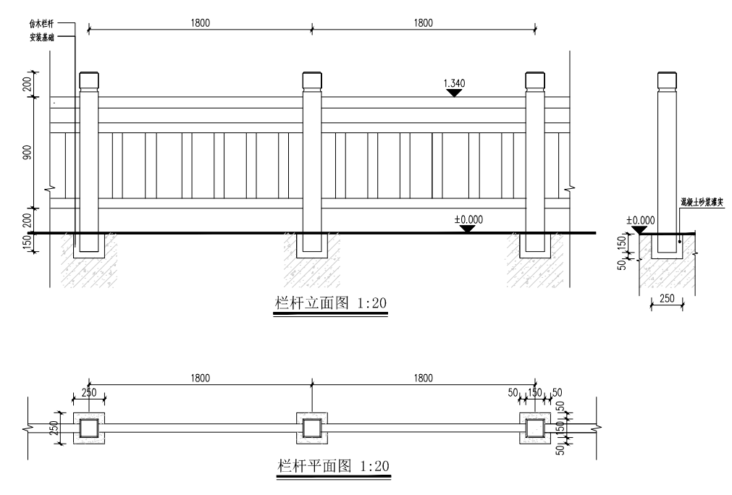
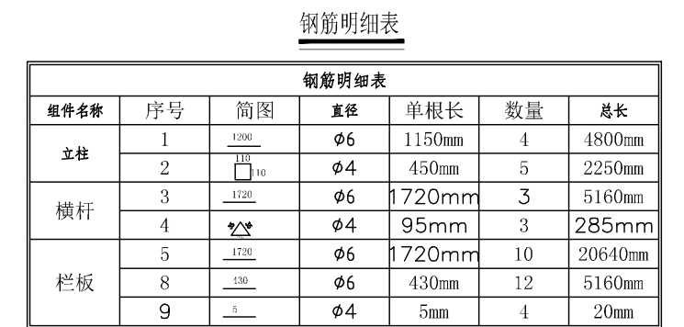
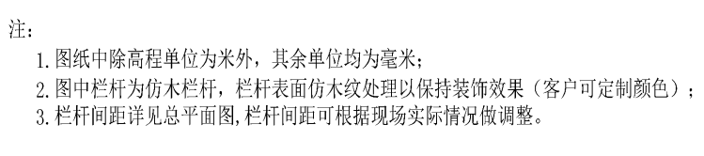

图纸三（片石水沟）：
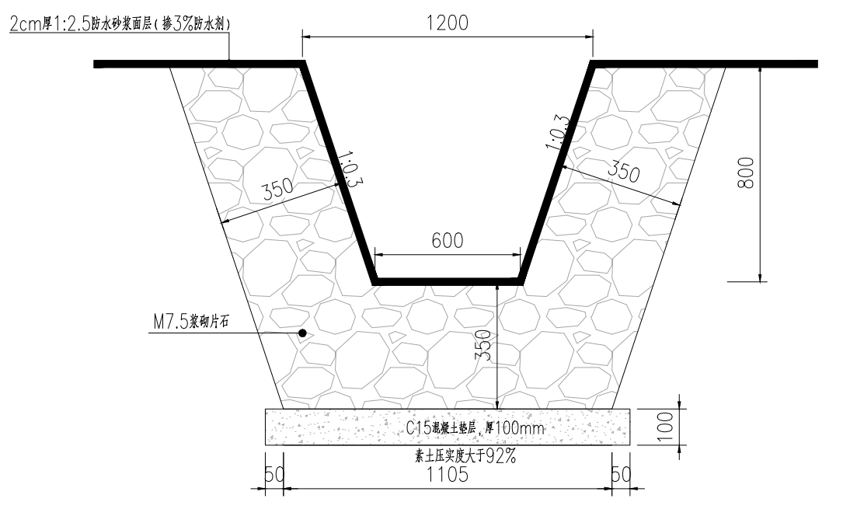
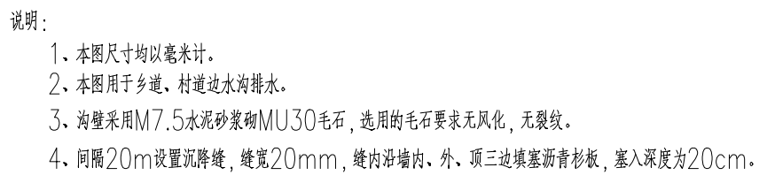

（附件一）
三：报价表：
项目名称 | 暂定工程量 | 规格 | 单位 | 单价 | 备注
片石挡土墙 | 258 | 按图纸一施工 | ㎡ |  | 含开挖回填、包工包料、增值税专票
预制栏杆 | 73.6 | 按图纸二施工 | m |  | 含开挖回填、包工包料、增值税专票
片石水沟 | 30 | 按图纸三施工 | m |  | 含开挖回填、包工包料、增值税专票
（含 %增值税专票）

报价公司（盖章/签字）：
联系电话：
二〇二二年 月 日

（附件二）
承诺书
我单位为独立法人单位，我公司主要人员及其直系亲属均未有在会昌县恒茂建设发展集团有限责任公司（包括下属子公司）从业的记录以及不存在控股、管理关系和亲属等利害关系。
特此承诺。
我公司对本承诺的真实性负责，并承担相应法律责任。

单位：（公章）
年 月 日

